“蒙牛不产奶”养鸡场智能管理系统
详细设计说明书



中南大学蒙牛不产奶工作室
江苏省杰普软件科技有限

目录
1． 引言 2
1.1编写目的 2
1.1.1文档编写目的 2
1.1.2读者对象 2
1.2项目背景 2
1.3参考资料 2
2．总体设计 3
2.1需求概述 3
2.2软件结构 3
3．程序描述 3
3.1功能 3
3.2性能 5
3.3输入项目 6
3.4输出项目 6
3.5算法 7
3.6程序逻辑 7
3.7接口 11
3.8存储分配 13
3.9限制条件 13
3.10测试要点 13

引言
本详细设计说明书的所有版权属于中南大学“蒙牛不产奶”工作室所有。未经本工作室明确的书面许可，任何人不得为其他任何目的、以任何形式或手段使用、复制或传播本操作手册的任何部分。

1.1编写目的

1.1.1文档编写目的
详细设计说明书编制的目的是说明“蒙牛不产奶”智能养鸡场系统各个层次中的模块的实际考虑，为程序员编写程序提供依据。本文档给出了总体设计的软件结构图以及部分关键算法。

1.1.2读者对象
项目经理、设计人员、开发人员以及对软件开发过程中文档编写格式不熟悉的初学者。

1.2项目背景
中南大学物联网专业蒙牛不产奶项目组受浦东软件园杰普公司委托，经过可行性分析，承接了“鸡场智能管理系统”项目，预期15天完成该项目，其中项目负责人为林有勋。

1.3参考资料

资料名称 | 出版单位 | 作者 | 日期
《软件工程》 | 高等教育出版社 | 齐治昌 谭庆平 宁洪 | 2006
《数据库系统概论》 | 高等教育出版社 | 萨师煊 王 珊 | 2004
《PowerBuilder》 | 高等教育出版社 | 崔 巍 | 2007
《数据结构》 | 清华大学出版社 | 严蔚敏 吴伟民 | 2004
项目需求规格说明书 | 项目组 | 贺继国，李锐，侯秀睿 | 2014

2．总体设计

2.1需求概述
参考《需求规格说明书》

2.2软件结构
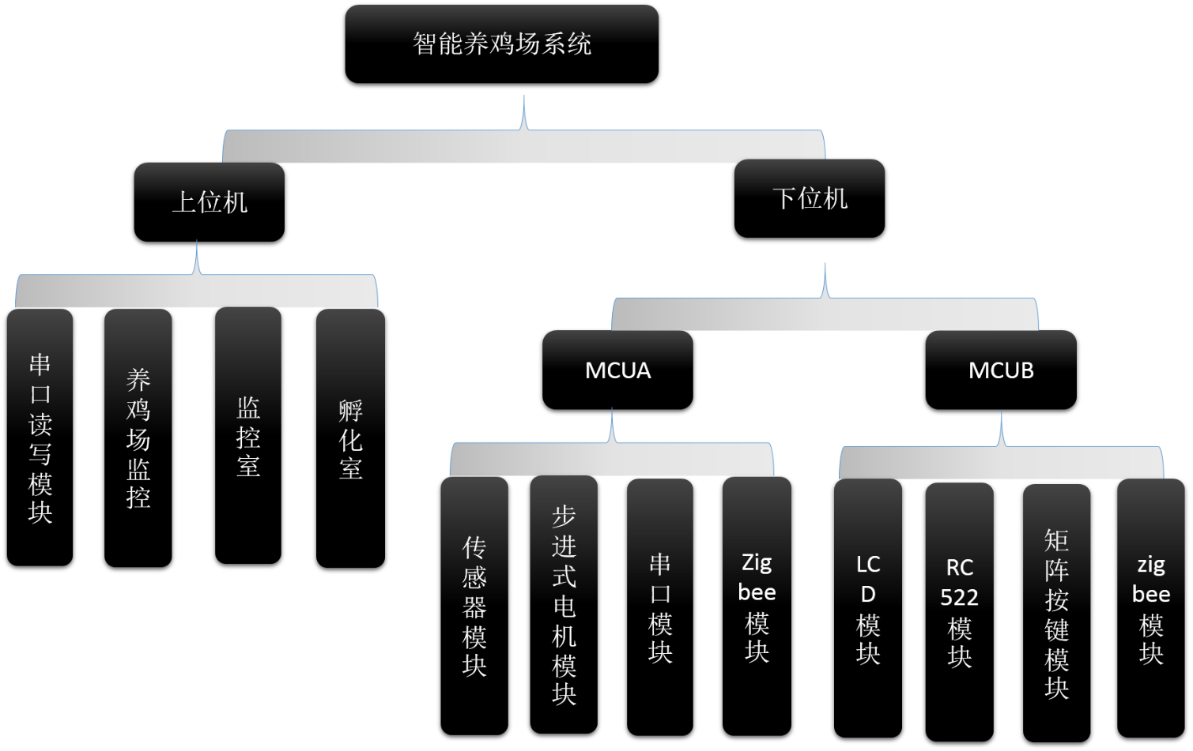

3．程序描述

3.1功能
3.1.1软件部分：
- 登陆模块：
本模块的功能主要是提供俩种进入蒙牛不产奶养鸡房的登陆方式：
(1)通过下位机的矩阵输入密码，再查找数据库（sqlite3）中的密码数据来经行验证。
(2)通过下位机刷RFID卡，再查找数据库来识别RFID的编号是否在数据库中，从而进行校验。
- 总监控模块：
本模块的功能主要是来进行选择相应的子模块，起到一个中转站的作用，使各个模块之间的联系更加的紧密而清晰。
- 详细监控模块：
本模块的功能主要是可以同时查看孵化室和养鸡房里面温度，湿度，光亮的实时变化，可以对两室内的实时数据经行对比，核实等。
- 孵化室模块：
本模块的功能主要是查看孵化室内温度，湿度，光亮，并且和最适温度经行对比，当温度高于或者低于最适温度时，空调实现自动开启，自动调节温度。
- 养鸡室模块：
本模块的功能主要是查看养鸡房内的温度，湿度，光亮，并且通过下位机可以实时的调控室内的光度变化。
3.1.2MCUA：
Atmega162单片机及外围硬件的主要功能是：
      - 检测温度
      - 检测温湿度
      - 检测人体红外传感器数据
      - 检测光线传感器数据
      - 检测震动传感器
      - 检测LED灯的状态数据
      - 控制LED灯的亮灭
      - 控制步进式电机的正转和反转
      - 将以上传感器数据通过ZIGBEE模块发送给PC和MCUB
      - 接受PC发送的控制LED的控制帧
      - 接受PC发送的控制步进式电机的转动
3.1.3MCUB：
Atmega162单片机及外围硬件的主要功能是：
- LCD显示图片和文字；
- Zigbee接收和发送数据；
- 串口收发数据；
- RC522模块读取RFID的编号；
- 矩阵按键模块读取按键值；
- 通过ZIGBEE将按键值和RFID序列号传送至PC端；
- 通过ZIGBEE读取MCUA发送的温湿度数据并显示在LCD上；

3.2性能
3.2.1软件部分：
- 在获取下位机的数据之后，通过经过校验正确之后，将数据按照不同的类型来发送不同的信号，在模块的不同地方需要时，只需槽连接相应的信号，便可获取相应的数据，从而达到不同模块实时获取不同需求。
- 在模块获取不同的数据时，相应的保存一份到数据库中，方便以后对数据的分析处理。
- 在进入总监控界面之后，将所有的模块都实例化完成，并且隐藏，当调用某个模块时直接显示，从而使界面之间的转换更加的流畅。
3.1.2MCUA：

- 检测震动传感器数据时，使用外部中断0检测震动的发生，并及时发送出去；
- 检测其他五个传感器（人体红外、温湿度、温度、LED、光线）数据，使用定时器每个一秒钟监测数据并立即发送；
- Zigbee模块使用查询的方式发送，使用中断加缓冲队列的方式接收数据，因此接收数据比较灵敏，不会发生接收数据而丢失数据包，而且发送数据包比较灵敏；
- 主程序中，while循环检测接受zigbee的数据，判断数据后给出反应，反应较为灵敏，实时性比较高；
3.1.3MCUB：
- 使用轮询的方式查询RC522，如果没有RFID卡在附近，即退出循环；
- 使用查询的方式发送数据，使用中断和队列缓冲区的方式接收数据，实时性比较高，而且丢包率比较小；
- 只有在检测到有人体红外信号时，才进入读取按键值的函数中，不会影响到其他子模块的正常运行；

3.3输入项目
3.3.1软件部分：
从下位机获取的温度，湿度，光亮，震动，LED，人体红外，矩阵键盘输入，RFID等传感数据。
3.3.2MCUA：
- 温湿度传感器数据；
- 温度传感器数据；
- 人体红外传感器数据；
- LED灯状态数据；
- 光线传感器数据；
- 振动传感器数据；
- ZIGBEE接收数据；
3.3.3MCUB：
  - Zigbee从MCUA接收传感器数据数据（温湿度数据）
  - RC522读取的RFID编码；
  - 矩阵按键的输入检测数据；

3.4输出项目
3.4.1软件部分：
- 在登陆处，无论获取的数据是对是错，都给下位机一个应答数据来识别登陆成功或失败。
- 从下位机获取的各类数据在相应的地方显示出来。
- 将下位机获取的数据输出到数据库中。
3.4.2MCUA：
- ZIGBEE模块按照通信协议发送传感器数据；
- LED灯的亮灭；
- 步进式电机的正转和反转；
- 蜂鸣器的响亮
3.4.3MCUB：
- 蜂鸣器的响亮；
- Zigbee模块输出RFID或者按键值数据；
- LCD模块显示温湿度数据；

3.5算法
      - 通信协议中，数据帧中的check数据生成算法：
        - Check=head^frameType^dataType^sensorId^datLen^data[0-n];

      - Zigbee模块中循环队列算法：
- 将数据放入队列：
tmphead = ( ZIGBEE_RxHead + 1 ) & ZIGBEE_RX_BUFFER_MASK;
ZIGBEE_RxHead = tmphead;
if ( tmphead == ZIGBEE_RxTail ) {
}
ZIGBEE_RxBuf[tmphead] = data;

- 从队列中取出数据：
tmptail = ( ZIGBEE_RxTail + 1 ) & ZIGBEE_RX_BUFFER_MASK;
ZIGBEE_RxTail = tmptail;
return ZIGBEE_RxBuf[tmptail];

3.6程序逻辑
3.6.1软件部分流程图：
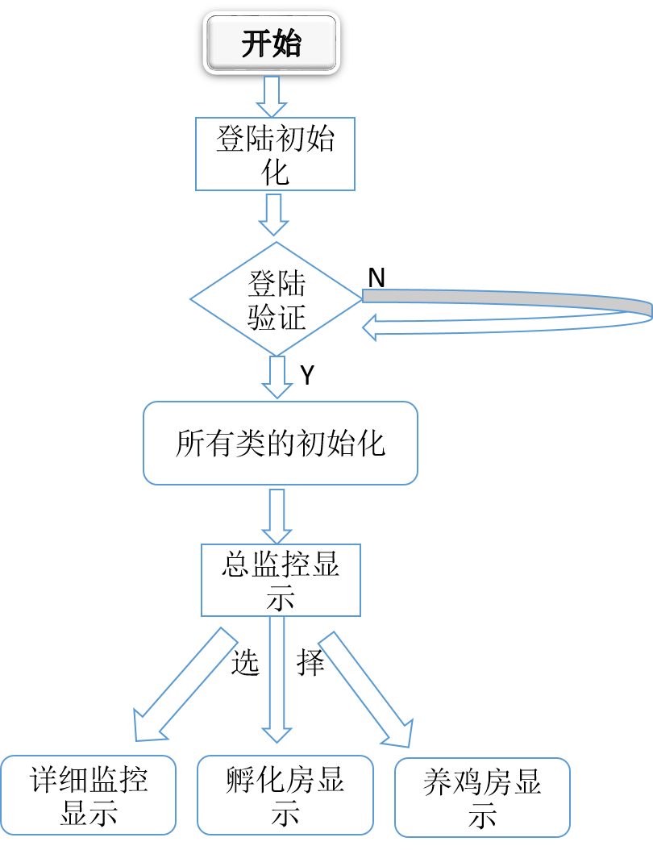
3.6.2MUCA流程图：
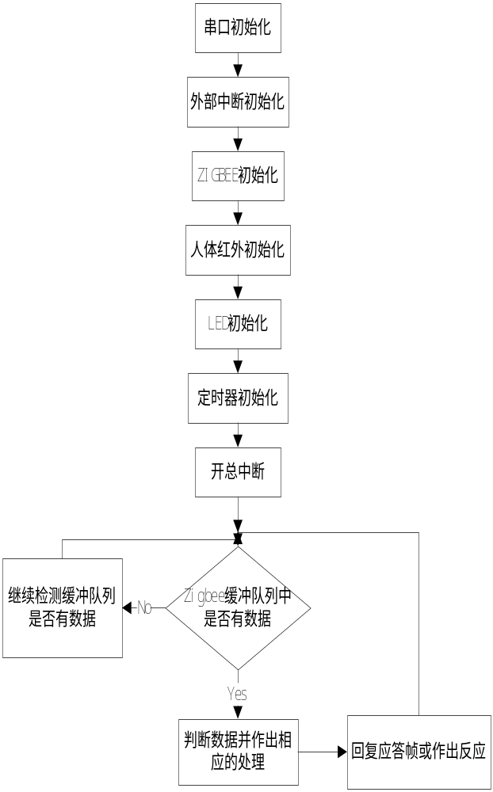
3.6.3MUCB流程图：
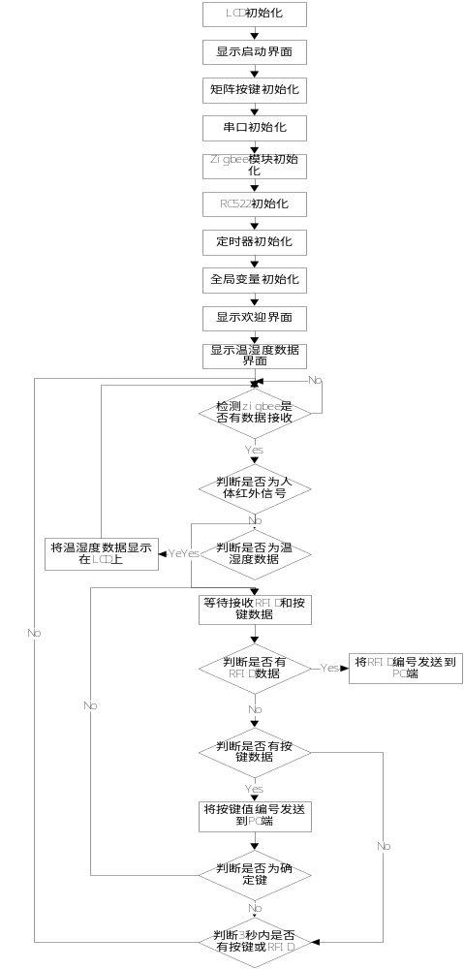

3.7接口
硬件接口：
  - 温度传感器
  - 温湿度传感器
  - 人体红外传感器
  - 光线传感器
  - LED灯
  - 5相4线步进式电机
  - Zigbee模块
  - 震动传感器
  - 蜂鸣器
  - 串口接口
  - LCD模块接口
  - RC522接口
  - 矩阵键盘接口
软件接口：
传感器模块：
函数名 | 参数 | 返回值 | 功能 | 备注
init_lm75 | Void | Void | LM75初始化函数 | 硬件初始化
gettemp_from_lm75 | Uint8* high, Uint8* low | void | LM75获取温度函数 | 参数即返回值（low和high即温度）
get_DHT11_value | Uin8 which | Uint8 | 获取温湿度数据的函数 | Which（0-3）返回对应的数值
get_light | Void | Uint8 | 获取光线传感器数据 | 有光返回0xff，无光返回0x0
get_inf | void | Uint8 | 获取人体红外传感器数据 | 检测到人返回0xff,没有检测到返回0x0
led_ctrl | Uint8 | void | 控制LED灯亮灭的状态 | 参数的1个字节即8位为led灯的状态
led_get | Void | Uint8 | 获取LED灯亮灭的状态 | 返回字节即led灯的状态
bell | Uint32 | Void | 点响蜂鸣器蜂鸣器 | 参数即响的次数
motor_ni | Uint8 | void | 步进式电机逆转 | 参数是逆转的圈数
motor_shun | Uint8 | void | 步进式电机正转 | 参数是正转的圈数
flag_flash | Void | void | Led指示灯闪烁 | 外部中断测试按键的led灯
串口模块：
函数名 | 参数 | 返回值 | 功能 | 备注
usart_init | Void | void | 串口初始化函数 | 输出为查询模式，输入为中断模式
Getchar | void | Uint8 | 串口读取函数 | 从接收缓冲队列中接收数据
Putchar | Uint8 | Void | 串口发送函数 | 以查询的方式发送数据
DEBUG_printf | Uint8* str | void | 串口打印字符串 | 用于串口输出进行调试

Zigbee模块：
函数名 | 参数 | 返回值 | 功能 | 备注
zigbee_init | Void | void | zigbee初始化函数 | 输出为查询模式，输入为中断模式
ZIGBEE_getchar | void | Uint8 | zigbee读取函数 | 从接收缓冲队列中接收数据
ZIGBEE_putchar | Uint8 | Void | zigbee发送函数 | 以查询的方式发送数据
ZIGBEE_DataInReceiveBuffer | Void | Uint8 | 判断缓冲队列中是否有数据 | 有数据返回1，无数据返回

定时器模块：
函数名 | 参数 | 返回值 | 功能 | 备注
init_timer | Void | void | 定时器初始化函数 | 每过10mSec触发一次定时器中断服务函数
ISR(TIMER0_OVF_vect) | 无 | 无 | 定时器中断服务函数 | 每过1秒发送一次所有的传感器数据

外部中断模块：
函数名 | 参数 | 返回值 | 功能 | 备注
initInt | Void | void | 中断初始化函数 | 外部中断0初始化
ISR(INT0_vect) | 无 | 无 | 外部中断0中断服务函数 | 用于震动传感器的检测和发送数据

LCD显示模块：
函数名 | 参数 | 返回值 | 功能 | 备注
Lcd_init | Void | void | LCD初始化函数 | LCD显示屏初始化
Write_Lcd_data | Int row,int line,Char* str | 无 | 将字符串显示在LCD上 | 用于将字符串显示在LCD上
RC522模块：
函数名 | 参数 | 返回值 | 功能 | 备注
Rc522_init | Void | void | RC522初始化函数 | 用于RC522的初始化
getRfidData | Uint8* | Uint8 | 读取RFID的编号 | 如果返回值为0，则没有扫描到RFID标签

矩阵按键模块：
函数名 | 参数 | 返回值 | 功能 | 备注
key_init | Void | void | 矩阵按键初始化函数 | 用于矩阵按键的初始化
getRfidData | Uint8* | Uint8 | 读取RFID的编号 | 如果返回值为0，则没有扫描到RFID标签

3.8存储分配
无

3.9限制条件
编号 | 限制条件 | 条件说明 | 备注
1 | 传感器发送时间 | 时间越短越好 | 这样实时性较好，数据之间的干扰较小
2 | Zigbee节点之间的距离 | 距离越近越好 | 距离越近，数据的正确率越高，而且可靠性增高
3 | Zigbee所在环境的受干扰程度 | 干扰越少越好 | 在高干扰的环境下，数据的发送很不稳定，甚至接收不到数据；

3.10测试要点
- 测试温度传感器数据是否正确；
- 测试温湿度传感器是否正确；
- 测试人体红外传感器数据是否正确；
- 测试光线传感器数据是否正确；
- 测试LED灯状态读取是否正确；
- 测试震动传感器数据是否正确；
- 测试控制LED灯是否是否正确；
- 测试控制步进式电机是否正确；
- 测试串口输入输出是否正确；
- 测试zigbee发送和接收数据是否正确；
- 测试ZIGBEE数据收发是否有丢包的现象；
- 测试LCD显示屏的显示情况；
- 测试矩阵按键是否正确和消抖；
- 测试RFID读卡是否正确和可靠；
- 测试上位机QT读写串口数据是否正确和基本上实时同步；
- 测试上位机QT界面显示数据是否正确；
- 测试上位机数据库存储和数据读写是否正确；
- 测试上位机Qt界面程序是否存在内存泄露；
- 完整性测试，检测功能是否正确；

